合宠攻略

⒈：宠物的获取方式

普通宝宝成长2.0

普通神兽成长3.0

特殊神兽成长4.0（赞助）

排行定榜神兽6.0

2：合成玩法

1每次宠物合成前都幻化成神兽进阶3次 需要60个神兽丹 在长安泡泡

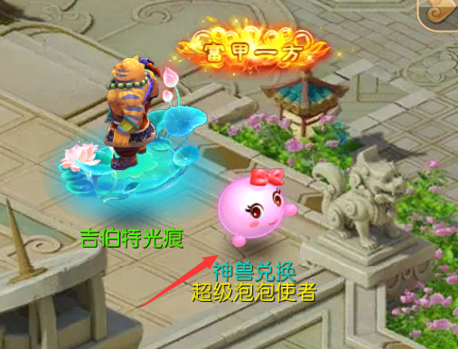

2合成时宠物佩戴的宠物装备属性都叠加进去 资源多尽量佩戴宠物合成

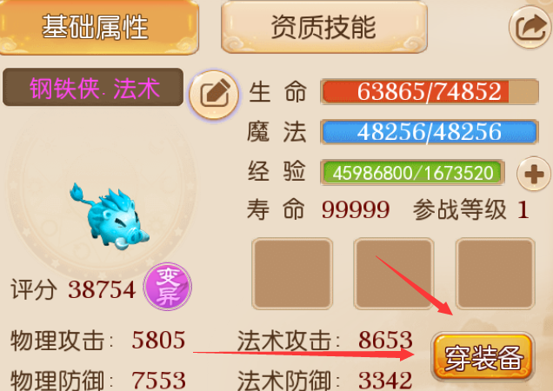

3每次合成出来的宝宝都可以继续进阶3次

4使用幻化，增加宠物躲技能的几率

将手里的宝宝幻化为别的神兽。可以增加别的神兽的必带技能

5宠物幻化打书

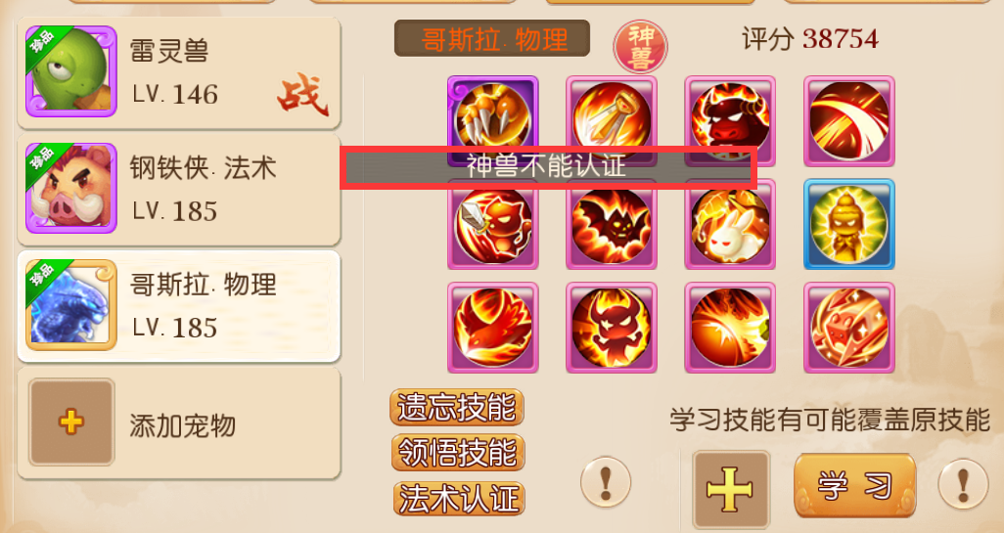

1：神兽是领悟不了宠物技能 这个时候 我们就需要幻化成普通宠物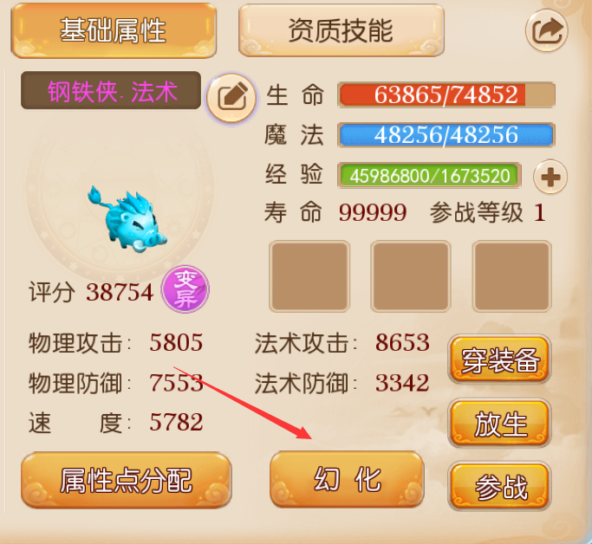

2：这个时候幻化自己喜欢的造型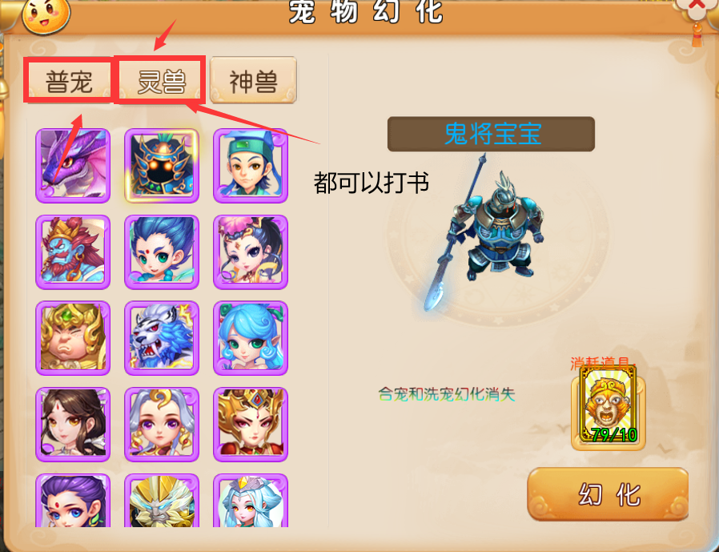

3：在去定制自己喜欢的技能就可以了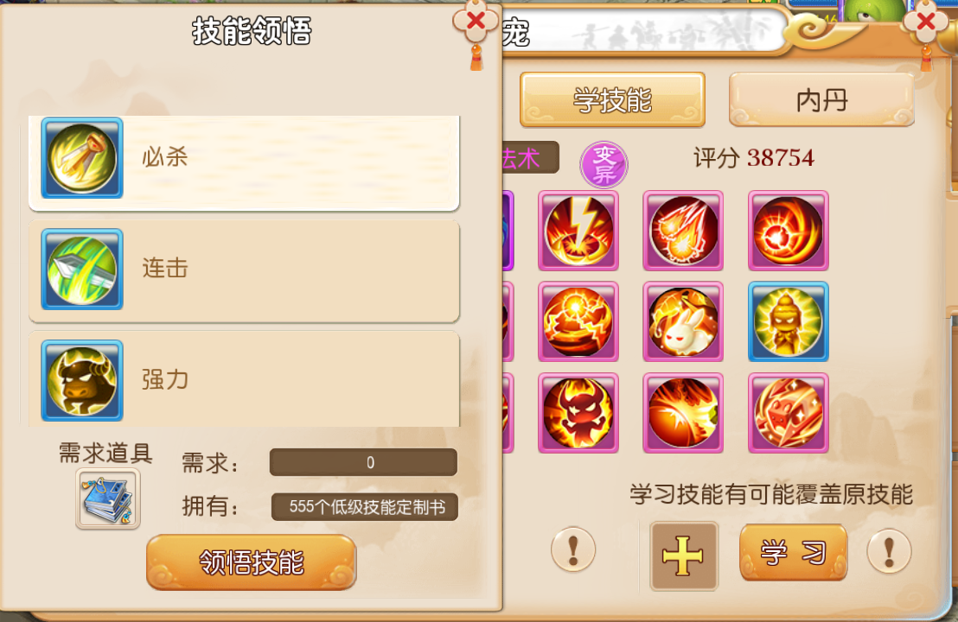

4：如果不喜欢的技能 就遗忘不要的技能就可以了

